|  |
| --- |
| МИНОБРНАУКИ РОССИИ |
| Федеральное государственное бюджетное образовательное учреждение  высшего образования  **«МИРЭА – Российский технологический университет»**  **РТУ МИРЭА** |
| Институт искусственного интеллекта |
| Кафедра Технологий Искусственного Интеллекта |

Практическая работа № 8

по дисциплине

«Процедурное программирование»

Обучающийся: Погосян С. А.

Группа: КВБО-07-23

Руководитель *Яковлев Д. А*

Москва 2023

**Тема: «Динамические массивы»**

**Цель лабораторной работы:**

Целью данной лабораторной работы освоить на практике работу с динамическими массивами.

**Описание работы:**

* Указатели. Типизированные указатели.
* Указатели и массивы.
* Адресная арифметика.
* Динамическое выделение памяти.
* Динамическое освобождение памяти

**Задание:**



**Пример программы:**

1. #include <stdio.h>
2. #include <stdlib.h>
3. int main(void) {
4. int **ar;
5. int i,j, n,*mas;
6. printf("Введите количество строк матрицы: ");
7. scanf("%d", &n);
8. ar = (int**)malloc(n*sizeof(int*));
9. mas = (int*)malloc(n*sizeof(int)); // массив кол-ва элементов строк
10. // Ввод элементов массива
11. for(i = 0; i<n; i++) {
12. printf("Введите количество столбцов строки %d: ", i);
13. scanf("%d", &mas[i]);//для i строки м.б.разные
14. ar[i] = (int*)malloc(mas[i]*sizeof(int));
15. for(j = 0; j<mas[i]; j++) {
16. printf("ar[%d][%d]= ", i, j);
17. scanf("%d", &ar[i][j]);
18. }
19. }
20. // Вывод элементов массива
21. for(i=0; i<n; i++) { // цикл по строкам
22. for(j=0; j<m; j++) { // цикл по столбцам
23. printf("%5d ", ar[i][j]); // 5 знакомест под элемент массива
24. }
25. printf("\n");
26. free(ar[i]); // освобождение памяти под строку
27. }
28. free(ar);
29. return 0;
30. }

**Измененный вариант:**

#include <stdio.h>

#include <time.h>

#include <stdlib.h>

int main(void) {

srand(time(NULL));

int **ar;

int i,j, *mas;

int n = rand() % 10 + 1;

ar = (int**)malloc(n*sizeof(int*));

mas = (int*)malloc(n*sizeof(int)); // массив кол-ва элементов строк

// Ввод элементов массива

for(i = 0; i<n; i++) {

mas[i] = rand() % 10 + 1;

ar[i] = (int*)malloc(mas[i]*sizeof(int));

for(j = 0; j<mas[i]; j++) {

ar[i][j] = rand() % (50+50+1) - 50;

}

}

for(i=0; i<n; i++) {

for(j=0; j<mas[i]; j++) {

printf("%5d ", ar[i][j]);

}

printf("\n");

free(ar[i]);

}

free(ar);

return 0;

}

**Результат работы программы:**

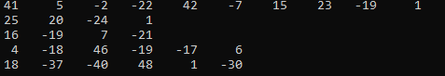

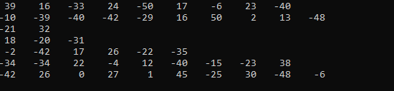

**Задание:**

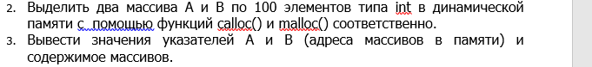

**Код программы:**

#include <stdio.h>

#include <time.h>

#include <stdlib.h>

int main()

{

int *A, *B;

int i;

int n_A = 100;

int n_B = 100;

A = (int*)malloc(n_A * sizeof(int));

B = (int*)calloc(n_B, sizeof(int));

printf("Address of A = %p\n", &A);

printf("Address of B = %p\n\n", &B);

printf("A: \n\n");

for (i = 0; i < n_A; ++i) {

printf("%d ", A[i]);

}

printf("\n\nB\n\n");

for (i = 0; i < n_B; ++i) {

printf("%d ", B[i]);

}

free(A);

free(B);

return 0;

}

**Результат работы программы:**



**Алгоритм в виде блок-схемы:**

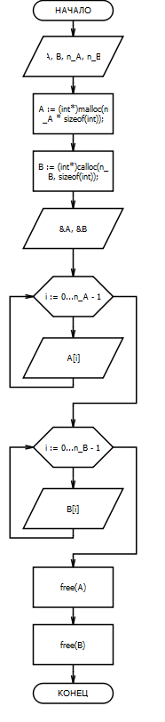

**Задание:**

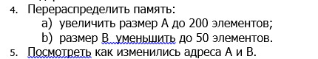

**Код программы:**

#include <stdio.h>

#include <time.h>

#include <stdlib.h>

int main()

{

int *A, *B;

int i;

int n_A = 100;

int n_B = 100;

A = (int*)malloc(n_A * sizeof(int));

B = (int*)calloc(n_B, sizeof(int));

printf("Address of A = %p\n", &A);

printf("Address of B = %p\n\n", &B);

printf("A: \n\n");

for (i = 0; i < n_A; ++i) {

printf("%d ", A[i]);

}

printf("\n\nB\n\n");

for (i = 0; i < n_B; ++i) {

printf("%d ", B[i]);

}

printf("\n\n");

A = realloc(A, sizeof(int) * 200);

B = realloc(B, sizeof(int) * 50);

for (i = 0; i < 200; ++i) {

printf("%d ", A[i]);

}

printf("\n\nB\n\n");

for (i = 0; i < 50; ++i) {

printf("%d ", B[i]);

}

free(A);

free(B);

return 0;

}

**Результат работы программы:**

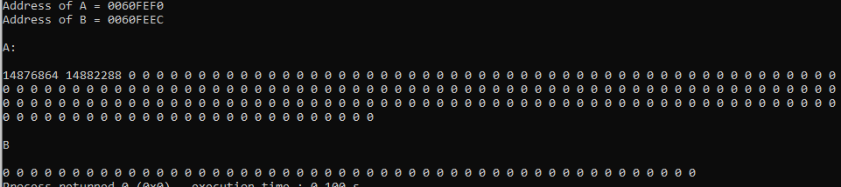

**Адреса не поменялись**

**Задание:**

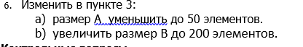

**Код программы:**

**#include <stdio.h>**

**#include <time.h>**

**#include <stdlib.h>**

**int main()**

**{**

**int *A, *B;**

**int i;**

**int n_A = 100;**

**int n_B = 100;**

**A = (int*)malloc(n_A * sizeof(int));**

**B = (int*)calloc(n_B, sizeof(int));**

**printf("Address of A = %p\n", &A);**

**printf("Address of B = %p\n\n", &B);**

**printf("A: \n\n");**

**for (i = 0; i < n_A; ++i) {**

**printf("%d ", A[i]);**

**}**

**printf("\n\nB\n\n");**

**for (i = 0; i < n_B; ++i) {**

**printf("%d ", B[i]);**

**}**

**printf("\n\n");**

**A = realloc(A, sizeof(int) * 50);**

**B = realloc(B, sizeof(int) * 200);**

**for (i = 0; i < 50; ++i) {**

**printf("%d ", A[i]);**

**}**

**printf("\n\nB\n\n");**

**for (i = 0; i < 200; ++i) {**

**printf("%d ", B[i]);**

**}**

**free(A);**

**free(B);**

**return 0;**

**}**

**Результат работы программы:**

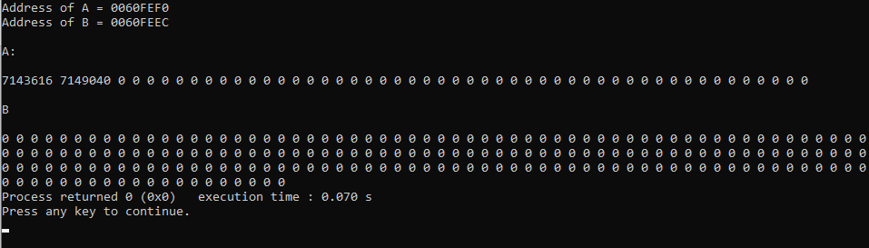

**Контрольные вопросы:**

1. **Как организовать динамическое выделение памяти?**

Память для массива целых чисел в нашей работе не выделяется на этапе компиляции, так что нам достаточно объявить в программе только переменную - указатель на начало массива:

**ar

-указатель на начало массива строк * mas

Размерность массива определяется при выполнении программы, так что для ее сохранения нужна только одна переменная:

n

Элементы массива будут храниться в динамической памяти (куча), поэтому по окончании работы память занятую указателями необходимо освободить.

1. **Почему необходимо избегать утечки памяти?**

Утечка является проблемой, так как она блокирует ресурсы памяти, что со временем приводит к ухудшению производительности системы.

1. **В чем разница между функциями malloc() и calloc()?**

Функция malloc() выделяет область памяти заданного размера и возвращает указатель на эту область. Функция calloc() выделяет область памяти заданного размера и заполняет ее нулями.

1. **Смысл использования free()?**

Освобождение памяти из кучи

1. **Смысл работы функции realloc()?**

Функция realloc выполняет перераспределение блоков памяти.  
Размер блока памяти, на который ссылается параметр ptrmem изменяется на size байтов. Блок памяти может уменьшаться или увеличиваться в размере.

1. **Основные преимущества динамического выделения памяти?**

Контроль памяти**,** c помощью динамического выделения памяти под указатели строк можно размещать свободные массивы. Свободным называется двухмерный массив (матрица), размер строк которого может быть различным.